Секция 5: Методы теории автоматического управления; автоматизация и управление технологическими процессами и производствами

УДК 004.93’1

**Нейросетвая реализация задач SLAM**

***Щеглов Владислав Андреевич*** [**shcheglovvladislav@mail.ru**](mailto:shcheglovvladislav@mail.ru)

***Корлякова Мария Олеговна***[***mkorlyakova@yandex.ru***](mailto:mkorlyakova@yandex.ru)

*Рассмотрено применение нейронных сетей для решения задач одновременной локализации и картографирования. Проведен анализ существующих подходов к решению SLAM. Представлен обзор нейросетевых архитектур, успешно применяемых для решения различных аспектов SLAM, таких как детектирование особых точек и извлечение признаков изображения. Показаны преимущества нейросетевых методов в сравнении с традиционными алгоритмами.*

***Ключевые слова:*** *SLAM, нейронные сети, визуальная одометрия, построение карт*

Одновременная локализация и картографирование (SLAM) представляет собой фундаментальный метод, применяемый в области робототехники и компьютерной навигации. Этот подход позволяет роботам и автономным системам создавать детализированные карты окружающей среды и одновременно определять своё местоположение на этих картах в реальном времени. В условиях постоянного развития технологий и повышения требований к точности и надёжности навигации, SLAM становится ключевым инструментом для разработки автономных систем, способных эффективно ориентироваться в окружающем пространстве и выполнять задачи без постоянного вмешательства человека. **Проблема (SLAM):** данный алгоритм требует больших вычислительных мощностей для обработки данных с датчиков и определения местоположения робота на карте. Это может замедлить работу системы и ограничить её применение в некоторых областях.

Различают несколько видов визуального SLAM:

* Feature-based SLAM **-** использует легко идентифицируемые элементы в среде и создают внутреннее представление о пространстве с учетом местоположения этих ориентиров. Исторически самый ранний и наиболее влиятельный SLAM алгоритм основан на расширенном фильтре Калмана (*EKF – Extended Kalman Filter*).
* Grid-based SLAM - При таком подходе среда разбивается на сетку точек определенного размера. Каждая точка может быть занята препятствием, не занята или не исследована.
* Graph-based SLAM - на основе графов или сетей также пытается создать карту с помощью графа, узлы которого соответствуют позициям робота в разные моменты времени, а ребра представляют собой пространственные ограничения, связывающие позы робота вместе.

В данной работе за основу берется первый вид - Feature-based SLAM.

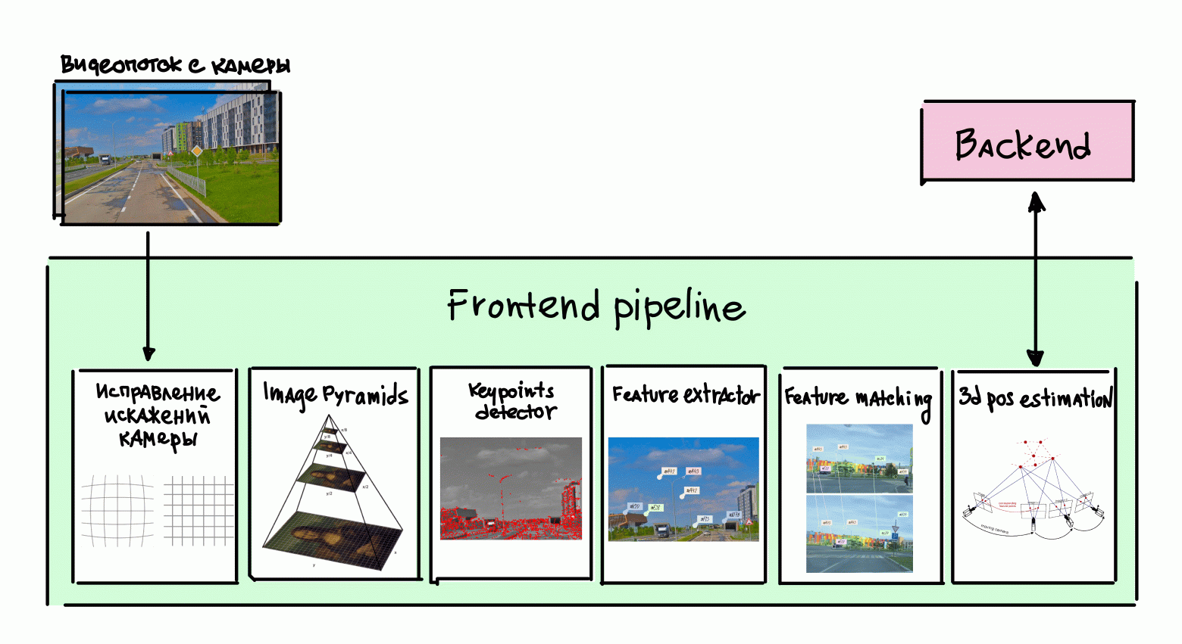

Рис.1 Алгоритм Feature - based SLAM [1]

Feature – based SLAM имеет две части в своей реализации. Frontend и Backend. Frontend предполагает работу с кадрами полученными с видеокамеры – извлечение ключевых точек изображения, получение дескрипторов и сопоставление точек на кадрах. Backend позволяет отследить трансформацию положения камеры за все время. Для корректной и точной работы алгоритма необходимо учесть и компенсировать искажения оптической камеры. Чтобы справиться с сопоставлением точек на приближенных и отдаленных объектах используется пирамида изображений – этот подход масштабирует картинку в несколько размеров и повторно ищет те же самые точки и дескрипторы(особый идентификатор точки).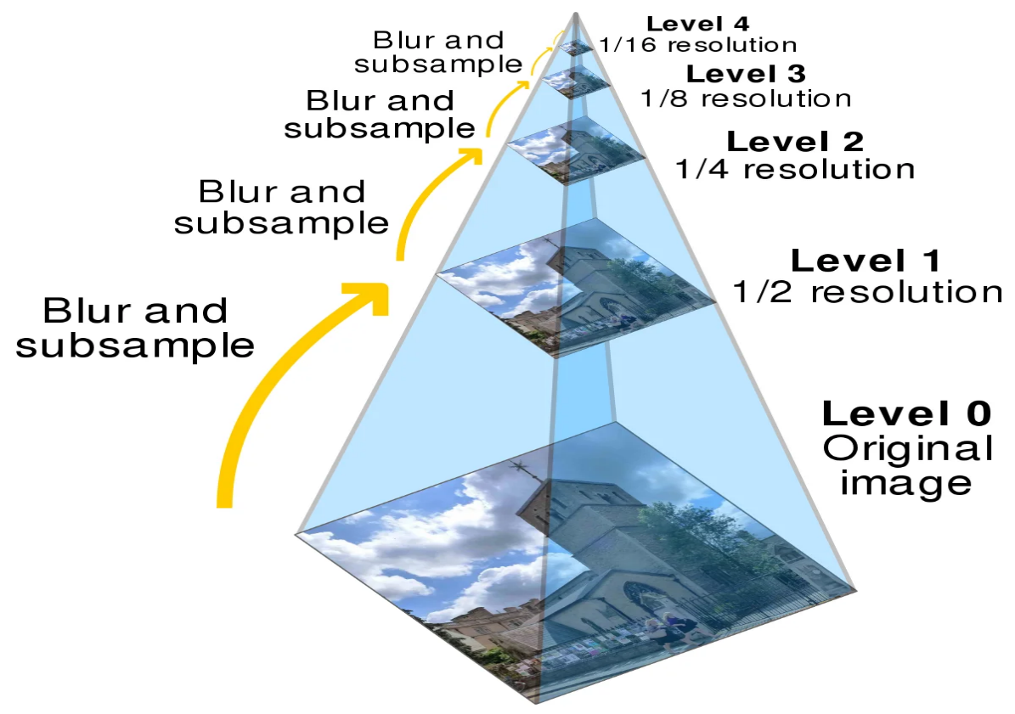

Рис.2 Алгоритм пирамиды изображений[2]

Точки находятся благодаря алгоритму ORB[3]. В его основе лежит комбинация таких алгоритмов как детектор FAST(Features from Accelerate Segment Test) и дескриптор BRIEF(Binary Robust Independent Elementary Features)

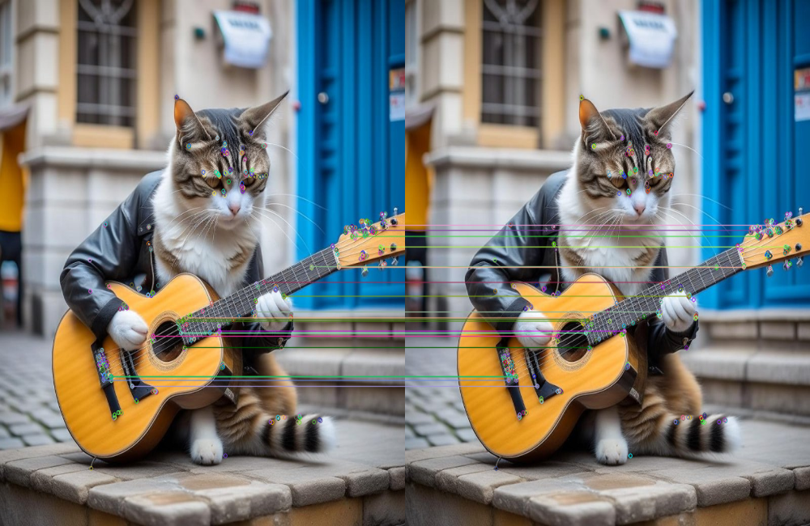

Рис.3 Пример работы алгоритма ORB

Проблемы алгоритмов класса vSLAM связаны с комбинаторным ростом числа сопоставлений особых точек и одновременным комбинаторным ростом времени на обработку и менее эффективным ростом точности каждого сопоставления кадров. Решением проблем этапа сопоставления может быть использование нейросетевых методов[4] анализа сходства и применения методов вычислений дескрипторов особых точек на основе сверточных нейронных сетей. С другой стороны, полное нейросетевое решение задачи SLAM не дает такой производительности, которую обеспечивает ее аналитический аналог. Кроме того, формирование полного нейросетевого vSLAM требует огромного набора данных. Таким образом, проведенный анализ методов сопоставления областей на основе нейросетевых моделей и классических детекторов/дескрипторов позволил оценить возможность интеграции подобной модели в рамках бортовой вычислительной системы. Дальнейшая работа будет направлена формирование vSLAMсистемы с элементами нейросетевого анализа изображений.

**Список литературы**

[1] Sk0rpion. Визуальный SLAM: делаем HD-карты при помощи смартфона // [habr.com](https://habr.com/ru/companies/innopolis/articles/653929/) URL: [Визуальный SLAM: делаем HD-карты при помощи смартфона / Хабр](https://habr.com/ru/companies/innopolis/articles/653929/)(дата обращения: 10.11.2024)

[2] Isha Bansal. ORB Feature Detection in Python // [askpython](https://www.askpython.com/python/examples/orb-feature-detection).com URL: [ORB Feature Detection in Python - AskPython](https://www.askpython.com/python/examples/orb-feature-detection) (дата обращения: 8.11.2024)

[3] Unlingator. Детекторы и дескрипторы особых точек FAST, BRIEF, ORB. // [habr.com](https://habr.com/ru/articles/414459/) URL: [Детекторы и дескрипторы особых точек FAST, BRIEF, ORB / Хабр](https://habr.com/ru/articles/414459/) (дата обращения: 10.11.2024)

[4] ValeriyAB. ResNet-18: ищем динозавров или упражнения с векторами. // [habr.com](https://habr.com/ru/articles/414459/) URL: [ResNet-18: ищем динозавров или упражнения с векторами / Хабр](https://habr.com/ru/articles/830836/) (дата обращения: 10.11.2024)

**Neural network implementation of SLAM tasks**

**Shcheglov Vladislav Andreevich** [**shcheglovvladislav@mail.ru**](mailto:shcheglovvladislav@mail.ru)

**Korlyakova Maria Olegovna** [***mkorlyakova@yandex.ru***](mailto:mkorlyakova@yandex.ru)

The application of neural networks to solve problems of simultaneous localization and mapping is considered. The analysis of existing approaches to solving SLAM is carried out. An overview of neural network architectures successfully used to solve various aspects of SLAM, such as detecting singular points and extracting image features, is presented. The advantages of neural network methods in comparison with traditional algorithms are shown.

**Keywords:** SLAM, neural networks, visual odometry, mapping